[首都医科大学附属潞河医院副院长论文流式散点图重复，已致歉](https://mp.weixin.qq.com/s?__biz=Mzk0Njc5Mjk2OA==&mid=2247491957&idx=1&sn=6a97e263eec457e3f4009ae2705de8b2&chksm=c2bd6985cbf48026e2ca06e7264f848fbf6fafd6a424d1fd73d356208817d96a9fe0126cc62b&scene=126&sessionid=1743440393)

诚挚君[诚挚科研](javascript:void(0);)2025-03-31 15:10:28浙江

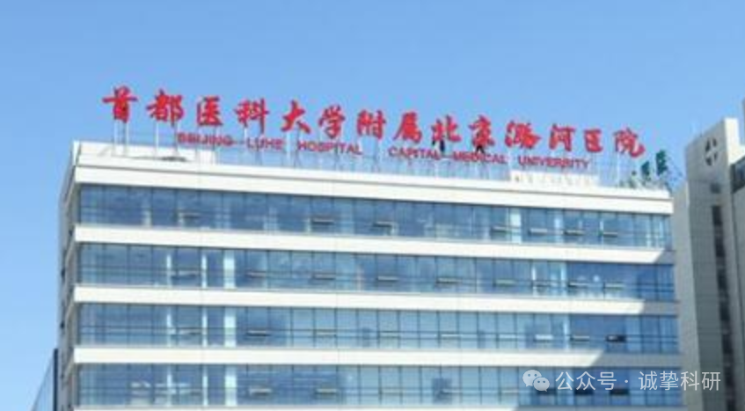

**01**

**论文信息**

2019年，来自首都医科大学附属北京潞河医院中美神经科学研究所的 Cuiying Liu （第一&通讯作者） , Jian Yang , Chencheng Zhang , Xiaokun Geng （通讯作者）, Heng Zhao 在 Neurological Research 期刊发表了一篇题目为：The changes of systemic immune responses during the neuroprotection induced by remote ischemic postconditioning against focal cerebral ischemia in mice 的论文。

该研究得到了中国国家自然科学基金[81701154]、通州区卫生发展研究及专项项目[TF-2017-PT-01–48]、通州区科技项目[KJ2017CX039–02, KJ2018CX008-08]的支持。

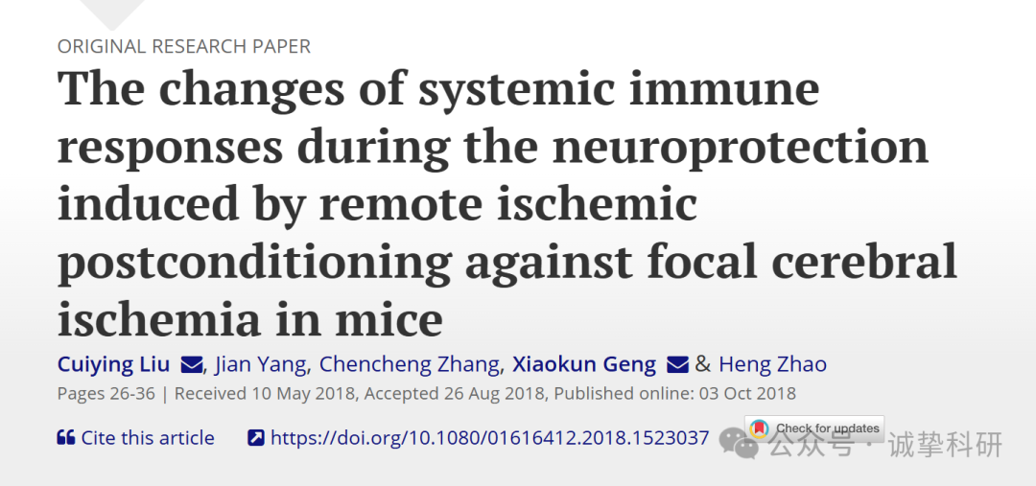

**02**

**质疑信息**

2025年2月，国际著名职业学术打假人René Aquarius 在 Pubpeer 论坛发表评论：

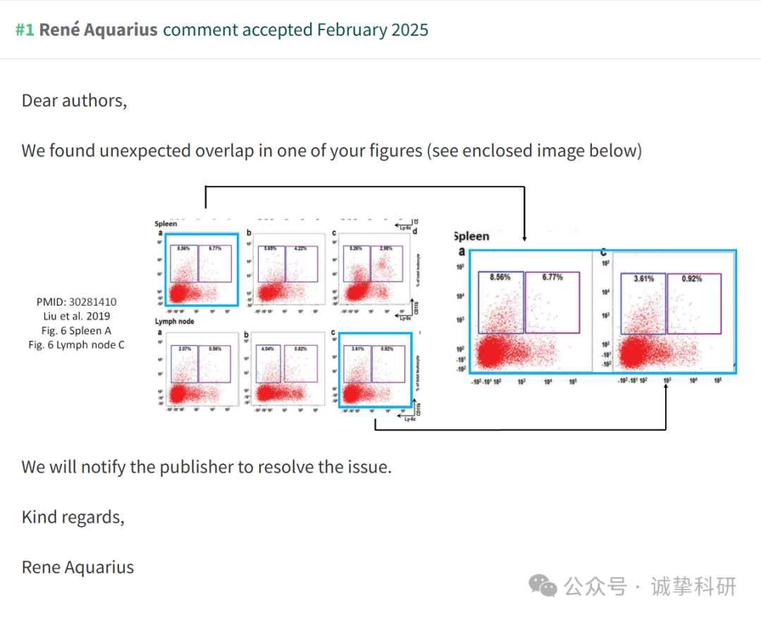

**03**

**回复信息**

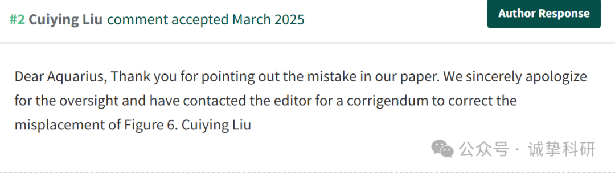

参考信息：

https://pubpeer.com/publications/886420BD34125B18146CB2D76BC1C8

免责声明：信息来源于 Pubpeer，提及人名均为音译，对于文章内容的真实性、完整性、及时性本公众号不做任何保证或承诺，仅供读者参考。如有侵权，请及时联系公众号后台。让我们共同维护学术界的公正与透明。

